**COLEGIO ADVENTISTA PLAN TRES MIL**

**BANCO DE PREGUNTAS**

**ÁREA: CIENCIAS SOCIALES**

**NOMBRES Y APELLIDOS:_________________________________________CURSO: 1° PRIMARIA “A”**

1. **¿QUÉ PASÓ EL 14 DE FEBRERO DE 1.825 EN SANTA CRUZ DE LA SIERRA? (COLOREA LA RESPUESTA CORRECTA).**

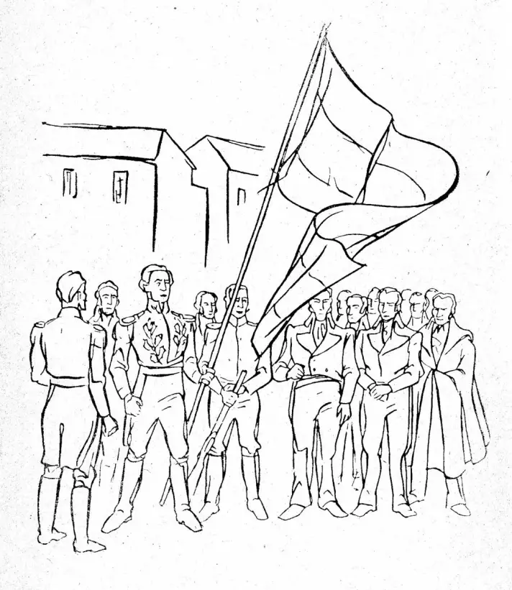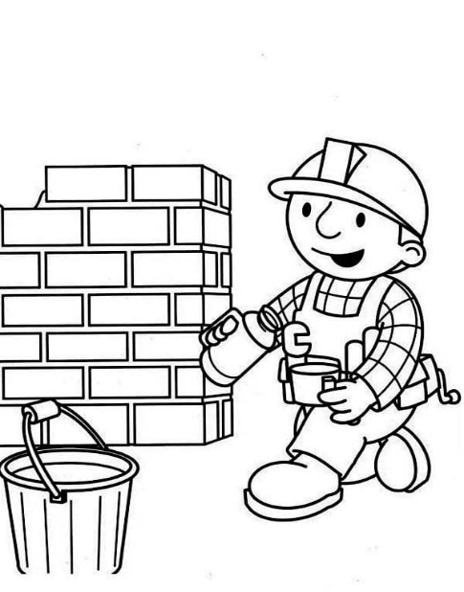

Se festejó un cumpleaños. Se construyó una escuela. Se declaró la independencia.

1. **¿QUIÉN ES EL HÉROE DE LA INDEPENDENCIA CRUCEÑA? (Encierra con un círculo la respuesta correcta)**

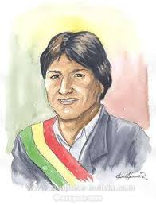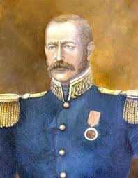

**Coronel José Manuel Mercado Juan Evo Morales Ayma**

1. **¿CÓMO CREES QUE SE SINTIERON LAS PERSONAS CUANDO SANTA CRUZ DE LA SIERRA FUE LIBRE? DIBUJA EN EL CÍRCULO UNA CARITA TRISTE O FELIZ SEGÚN SEA TU RESPUESTA.**

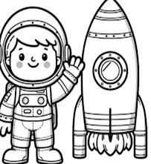**4. ¿QUIÉN FUNDÓ SANTA CRUZ DE LA SIERRA? Marca con una X la respuesta correcta.**

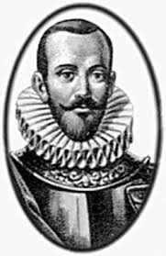

**CAPITÁN ÑUFLO DE CHÁVEZ UN ASTRONAUTA**

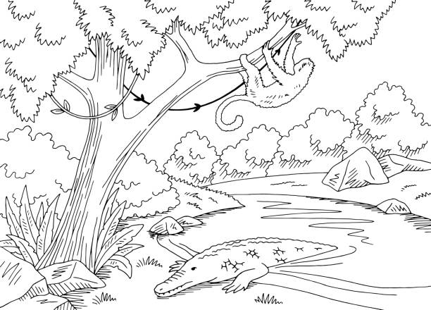**5. ¿CÓMO ERA SANTA CRUZ DE LA SIERRA CUANDO LA FUNDARON? Colorea la respuesta.**

**Llena de edificios Selvas y ríos**

**6. DIBUJA Y COLOREA LA BANDERA CRUCEÑA**

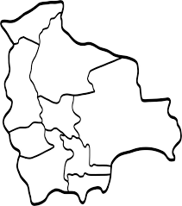**7. IDENTIFICA EN EL MAPA DE BOLIVIA EL DEPARTAMENTO DE SANTA CRUZ Y PINTA CON LÁPIZ DE COLOR VERDE.**

**8. DIBUJA LO QUE TE GUSTA DE SANTA CRUZ.**

* **PARA COMPLETAR:**

1. **SANTA CRUZ DE LA SIERRA FUÉ FUNDADA EL ___________DE FEBRERO DE 1.561.**
2. **SANTA CRUZ DE LA SIERRA TUVO______________TRASLACIONES.**